Amőba

A projekt célja az lesz, hogy egy 3x3-as amőbajátékot készítsek el. Elsődleges cél egy játékos – gép elleni verzió elkészítése, de amennyiben lesz idő a fejlesztésre egy játékos a játékos elleni módot is szeretnék bevezetni. A projektet HTML, JavaScript használatával fogom elkészíteni. Nagyjából 20 órát szeretnék tölteni a projekt elkészítésével.

2022.09.14. Projekt készítése: Első alkalom. Ötletek gyűjtése. Játék működésének átgondolása, tervezése. Első alkalommal a játékmező készült el

Majd az X és a O bevitelét próbáltam kivitelezni, amely egy cellával sikerült is.

2022.09.17. A mai nap a gép létrehozása annak automatikus működése a cél ezt úgy értem el, hogy mindegyik mezőnek adtam id-t és generáltam egy random számot. Amilyen számot generált abba a mezőbe került az O.

2022.09.18. Problémák elhárítása. Előfordult, hogy a gép vagy a játékos felül tudta írni egymást ezt a problémát kellett elhárítanom. Amit úgy oldottam meg hogy a mezőket felsoroltam 1-9-ig egy tömbben és ahova került egy jel azt a számot kivettem a tömbből ez után már csak a maradék számokból sorsolhat a gép igy elkerülöm az ismétlődést.

2022.09.21. Nyertes kombinációk vizsgálata amennyiben vízszintesen, függőlegesen vagy átlósan kigyűlik valakinek hamarabb a 3 jel akkor írja ki a nyertest.

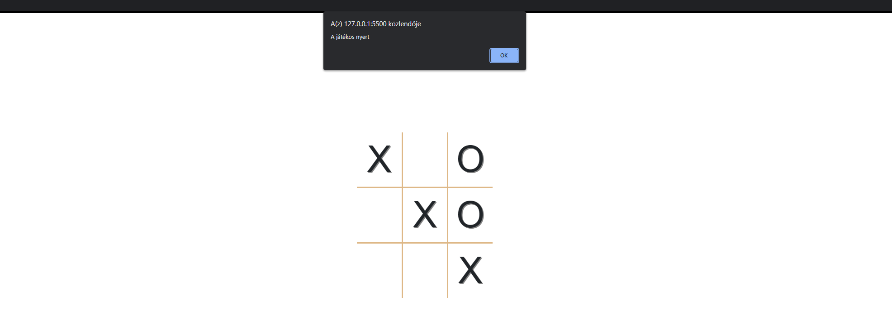

Ez ugyan így működik gépnél is.

2022.09.28. Számláló hozzáadása, amely nyerés esetén ad 1 pontot a gépnek vagy a játékosnak vagy a döntetlennek, ha úgy alakul. Ezeket a lap tetején helyezem el.

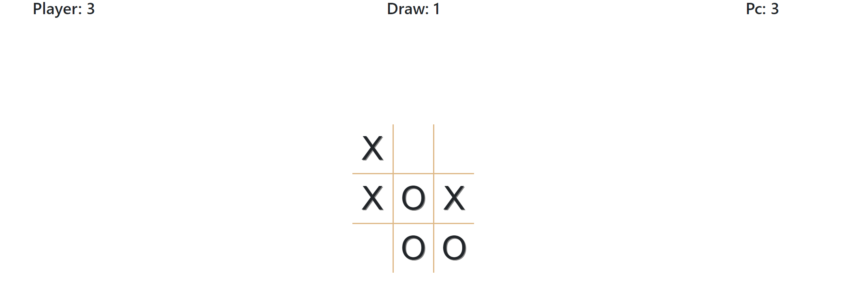

Ennek a kivitelezése egyszerű volt 3 változó létrehozásával meg tudtam oldani amelyeket nyerés vagy döntetlen esetén növelek.

2022.10.01. Új játék gomb létrehozása, amely kiüríti a mezőket, de a pontok megmaradnak.

Ezt egy funkcióval valósítottam meg amelyet minden nyerés vagy döntetlen esetén is meghívok így automatikusan kiüríti a táblát.

2022.10.02. Minimális design alkalmazása a játékon és az oldalon.

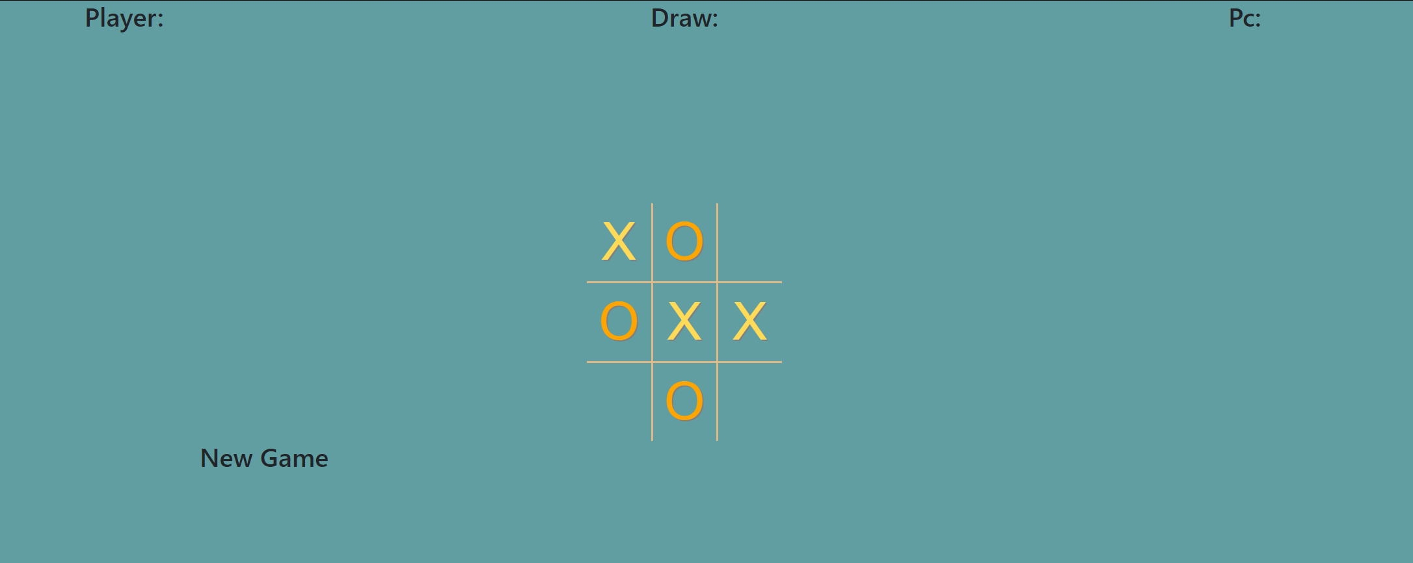

Így néz ki a jelenlegi végleges verzió, amely nagyjából úgy sikerült, mint ahogyan azt terveztem kisebb hiányosságokkal.

További fejlesztési lehetőségek, ötletek:

A játékos – játékos elleni funkció hozzáadása mivel ez már nem fért bele az időmbe. A design részét kicsit továbbfejleszteni szebbé varázsolni az oldalt például egy vonallal áthúzni a nyertes kombinációt ezt nagyjából két alkalommal próbáltam megvalósítani, de nem sikerült ezért nem akartam az időt vesztegetni ezzel. A JavaScript kód le egyszerűsítésé és átláthatóbbá tétele. Egy másik gomb hozzáadása, amivel a pontokat is lehet nullázni.

Összességében én elégedett vagyok az eredménnyel, ha több időt fordítottam volna a projektre szerintem a fejlesztési lehetőségek is megvalósíthatóak lettek volna.